郑州轻工业大学
《HTML基础B》
实验报告


实验名称： 实验一 HTML常用标签
专业班级： 计科20-02
学 号： 54200102022
姓 名： 原彬贺
指导教师： 朱会东
实验时间： 2021年10月11日

实验一 HTML常用标签
一、实验目的
1、熟悉HTML的文档结构；
2、掌握HTML常用标签元素的使用；
3、掌握标签属性的设置方法
二、实验环境
操作系统：Windows10
浏览器：chrome、firefox、ie
编辑工具：VS Code

三、实验内容与步骤
1.实验过程及相关问题
编写是对于块元素掌握不牢固，通过练习，熟悉了块元素的使用。
实现代码
<!DOCTYPE html>
<html lang="en">

<head>
<meta charset="UTF-8">
<meta http-equiv="X-UA-Compatible" content="IE=edge">
<meta name="viewport" content="width=device-width, initial-scale=1.0">
<title>个人网站页面</title>
<style>
* {
margin: 0;
padding: 0;
}

.head {
width: 800px;
height: 169px;
margin: 0 auto;
}

.body {
width: 800px;
height: 400px;
background-color: pink;
margin: auto;
}

.left {
float: left;
height: 350px;
width: 210px;
background-color: #b8d2e4;
}

.body .left ul {
list-style-type: none;
height: 400px;

}

.body .left ul li {
height: 30px;
width: 200px;
background-color: #b8d2e4;
padding: 5px 5px;
line-height: 30px;
border-bottom: 2px solid white;
}

.body .left ul .one {
color: white;
font-weight: 600;
background-color: #6391dc;
}

.right {
float: left;
width: 590px;
height: 350px;
background-color: #edf3f8;
}

.right p {
padding: 5px;
text-indent: 2em;
}

.right h3 {
padding: 5px;
border-bottom: 2px dashed #6391dc;
}

.bottom {
float: left;
height: 50px;
width: 800px;
background-color: #d3e4ef;
text-align: center;
line-height: 50px;
}
</style>
</head>

<body>

<div class="all">
<div class="head">
<img src="../image/image6.jpg">
</div>
<div class="body">
<div class="left">
<ul>
<li class="one">我的梦想</li>
<li>我的爱好</li>
<li>我的风采</li>
<li>我的家庭</li>
<li>我的性格</li>
</ul>
</div>
<div class="right">
<h3>我的梦想</h3>
<p>年轻人总是要有梦想的，我的梦想是当一名老板，主要是做豆腐。</p>

<p>作豆腐最保险了。做硬了就是豆腐干，稀了是豆腐脑，做薄是豆腐皮，做没了就是豆浆。万一卖不出去，长毛了，还能当臭豆腐卖。我觉得做豆腐是万无一失的发财路。
</p>
</div>
<div class="bottom">
<p>&copy;版权所有 我心飞扬</p>
</div>
</div>

</div>
</body>

</html>

运行效果图
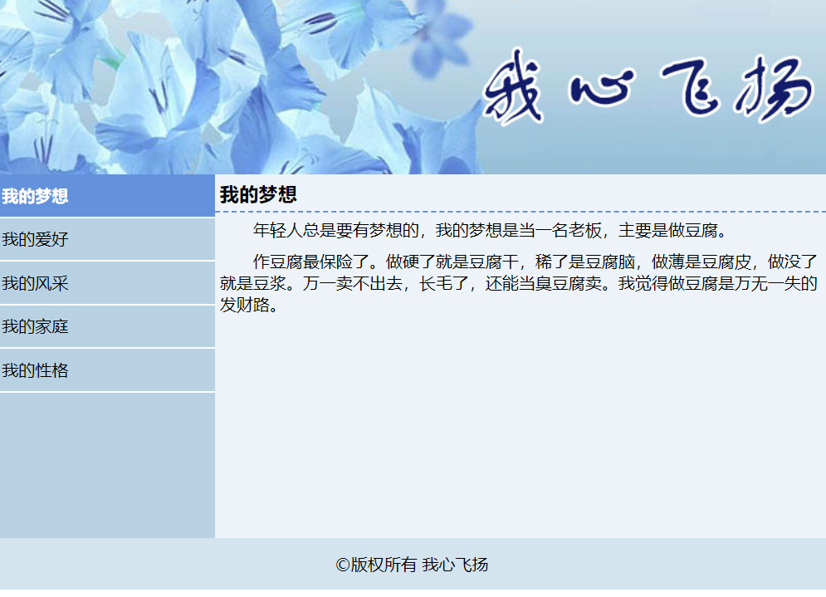
2.实验过程及相关问题
对于表单元素中文本框的属性不熟悉，通过查阅资料，熟悉了文本标签中各元素的意义。对于表单的使用更加熟悉。
实现代码
<!DOCTYPE html>
<html lang="en">

<head>
<meta charset="UTF-8">
<meta http-equiv="X-UA-Compatible" content="IE=edge">
<meta name="viewport" content="width=device-width, initial-scale=1.0">
<title>用户注册表</title>
<style>
* {
margin: 0;
padding: 0;
}

h3 {
font-weight: 400;
}

form {
margin-left: 10px;
}

div {
width: 600px;
height: 30px;
line-height: 30px;
border-bottom: 1px solid #ccc;
padding: 8px;
}

.neirong {
height: 146px;
}

.zuce {

left: 40px;
top: 12px;
}
.left {
margin-left: 80px;
}
.l2{
margin-left: 48px;
}
</style>
</head>

<body>
<form action="">
<div>
<h3>用户注册</h3>
</div>
<div>
<span>昵称：</span> <span class="left"><input style="height: 20px;" type="text"></span>
</div>
<div>
<span>注册邮箱：</span> <span class="l2"><input style="height: 20px;" type="email" ></span>
</div>
<div>
<span>密码：</span> <span class="left"><input style="height: 20px;" type="password" placeholder="请输入密码"></span>
</div>
<div>
<span>性别：</span>
<span class="left">
<input type="radio" id="man" name="sex" checked><label for="man">男</label>
<input type="radio" id="woman" name="sex"><label for="woman">女</label>
</span>
</div>
<div>
<span>年龄：</span>
<span class="left">
<select style="width: 170px; height: 25px;">
<option value=""></option>
<option value="">18</option>
<option value="">19</option>
<option value="">20</option>
<option value="">21</option>
<option value="">22</option>
<option value="">23</option>
<option value="">24</option>
</select>
</span>
</div>
<div>
<span>兴趣爱好：</span>
<span class="l2">
<input type="checkbox" > 编程
<input type="checkbox"> 篮球
<input type="checkbox"> 游泳
<input type="checkbox"> 唱歌
<input type="checkbox"> 跑步
<input type="checkbox"> 吹牛
</span>
</div>
<div>
幸运色<label><input type="color" class="left" value="#00FF00">
</div>
<div class="neirong">
<span class="myself">自我介绍:</span>
<span class="l2">
<textarea name="" id="" cols="30" rows="8">个人简介：</textarea>
</span>
</div>
<div></div>
<div class="zuce">

<input style="height: 30px; width: 66px; border: transparent; margin-left: 88px; background-color: rgb(36, 180, 36); color: white; font-weight: 600;" type="submit" value="立即注册">

</div>

</form>
</body>

</html>

运行效果图

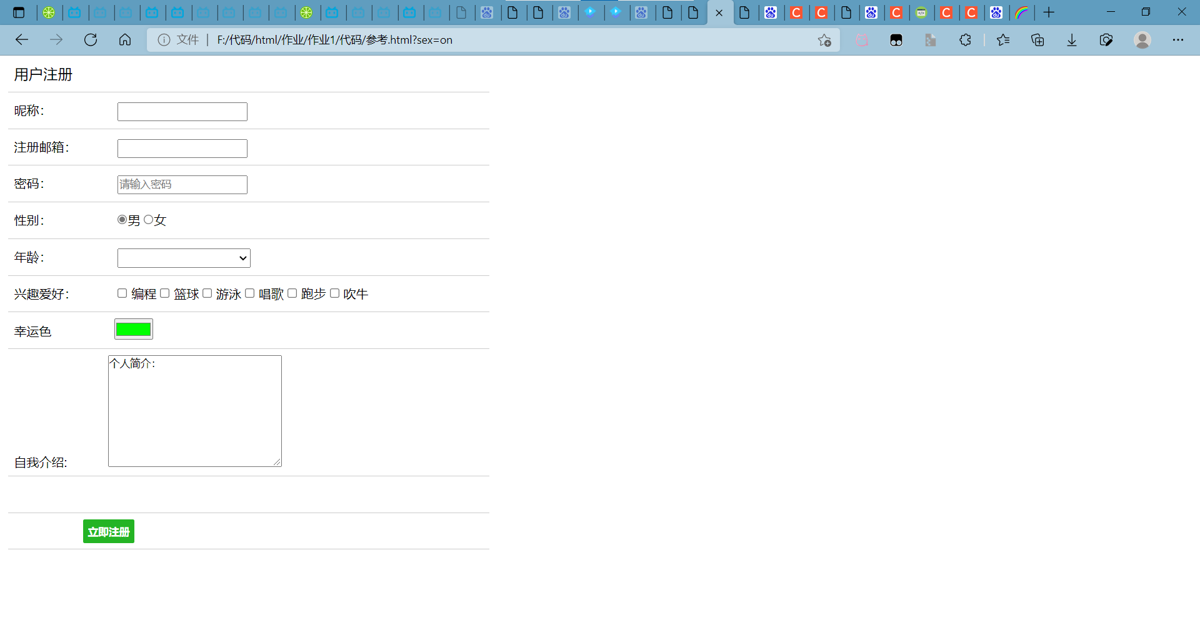

四、实验总结
实践是对知识掌握的最有效的证明。通过实验查漏补缺，了解自己的不足，再通过进行检索而熟悉自己的不足，对自己的知识进行加强掌握。通过练习熟悉了html中各标签的含义，并且通过练习熟悉了各标签及其功能。

